Horta Bio… em casa
Ficha de Registo
Identificação da planta escolhida
Nome comum da espécie: Pepino Cornichón | Nome científico: Cucumis sativos
Quando colocaste a semente na terra?
Data: no dia 30 de abril de 2020

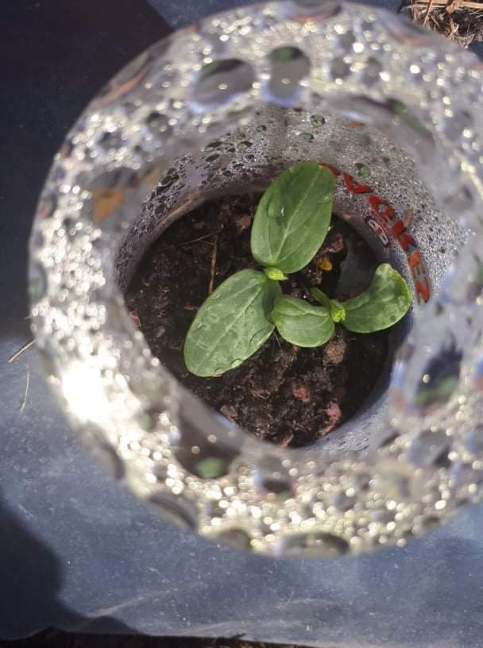
Quantos dias passaram até ao aparecimento da plântula?

Resposta: no dia 11 de maio de 2020

Registo semanal do desenvolvimento da planta:

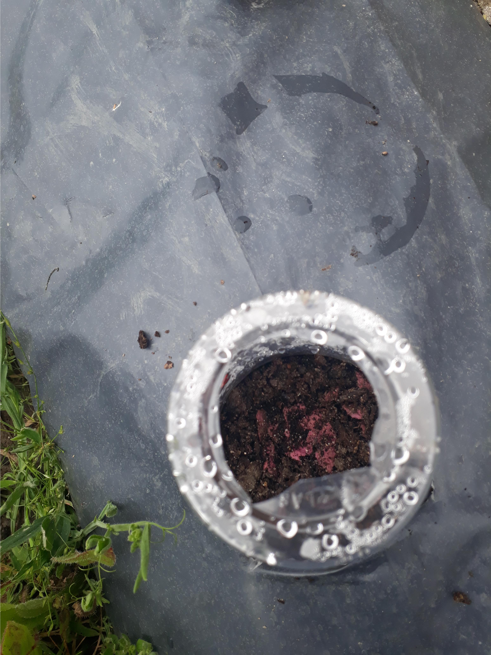
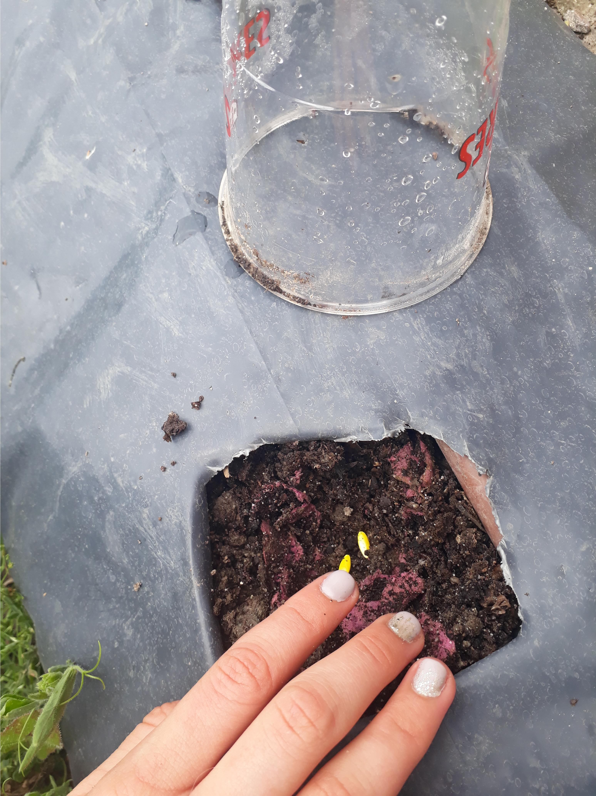
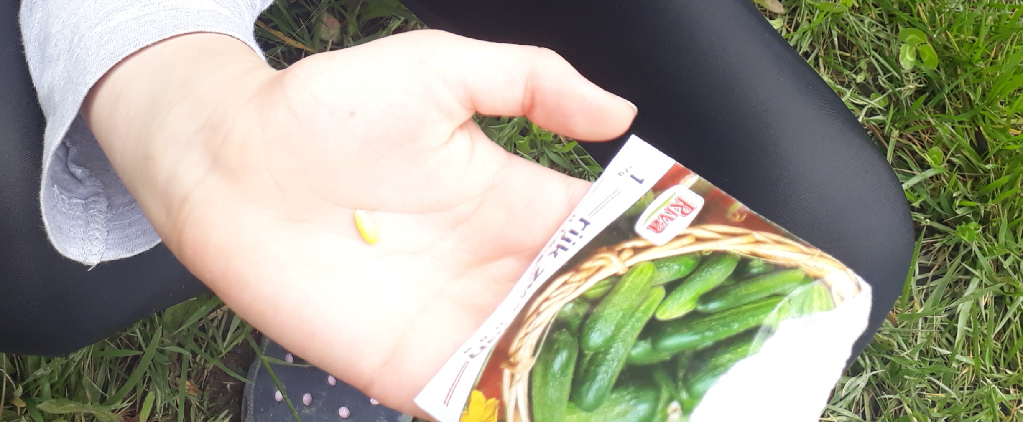
Semana 1 e 2: Comprei as sementes, para em família, fazermos uma plantação de pepinos.
Fizemos pequenos buracos numa manga de plástico preto que a minha mãe arranjou para colocar no quintal.

Semana 3 : Na terceira semana, mais ou menos passados 11 dias de plantação,
cresceram as duas primeiras plantas, com duas folhas cada.
Como a plantação foi de toda a família, todas as plantas ao longo da manga de plástico
Foram crescendo.

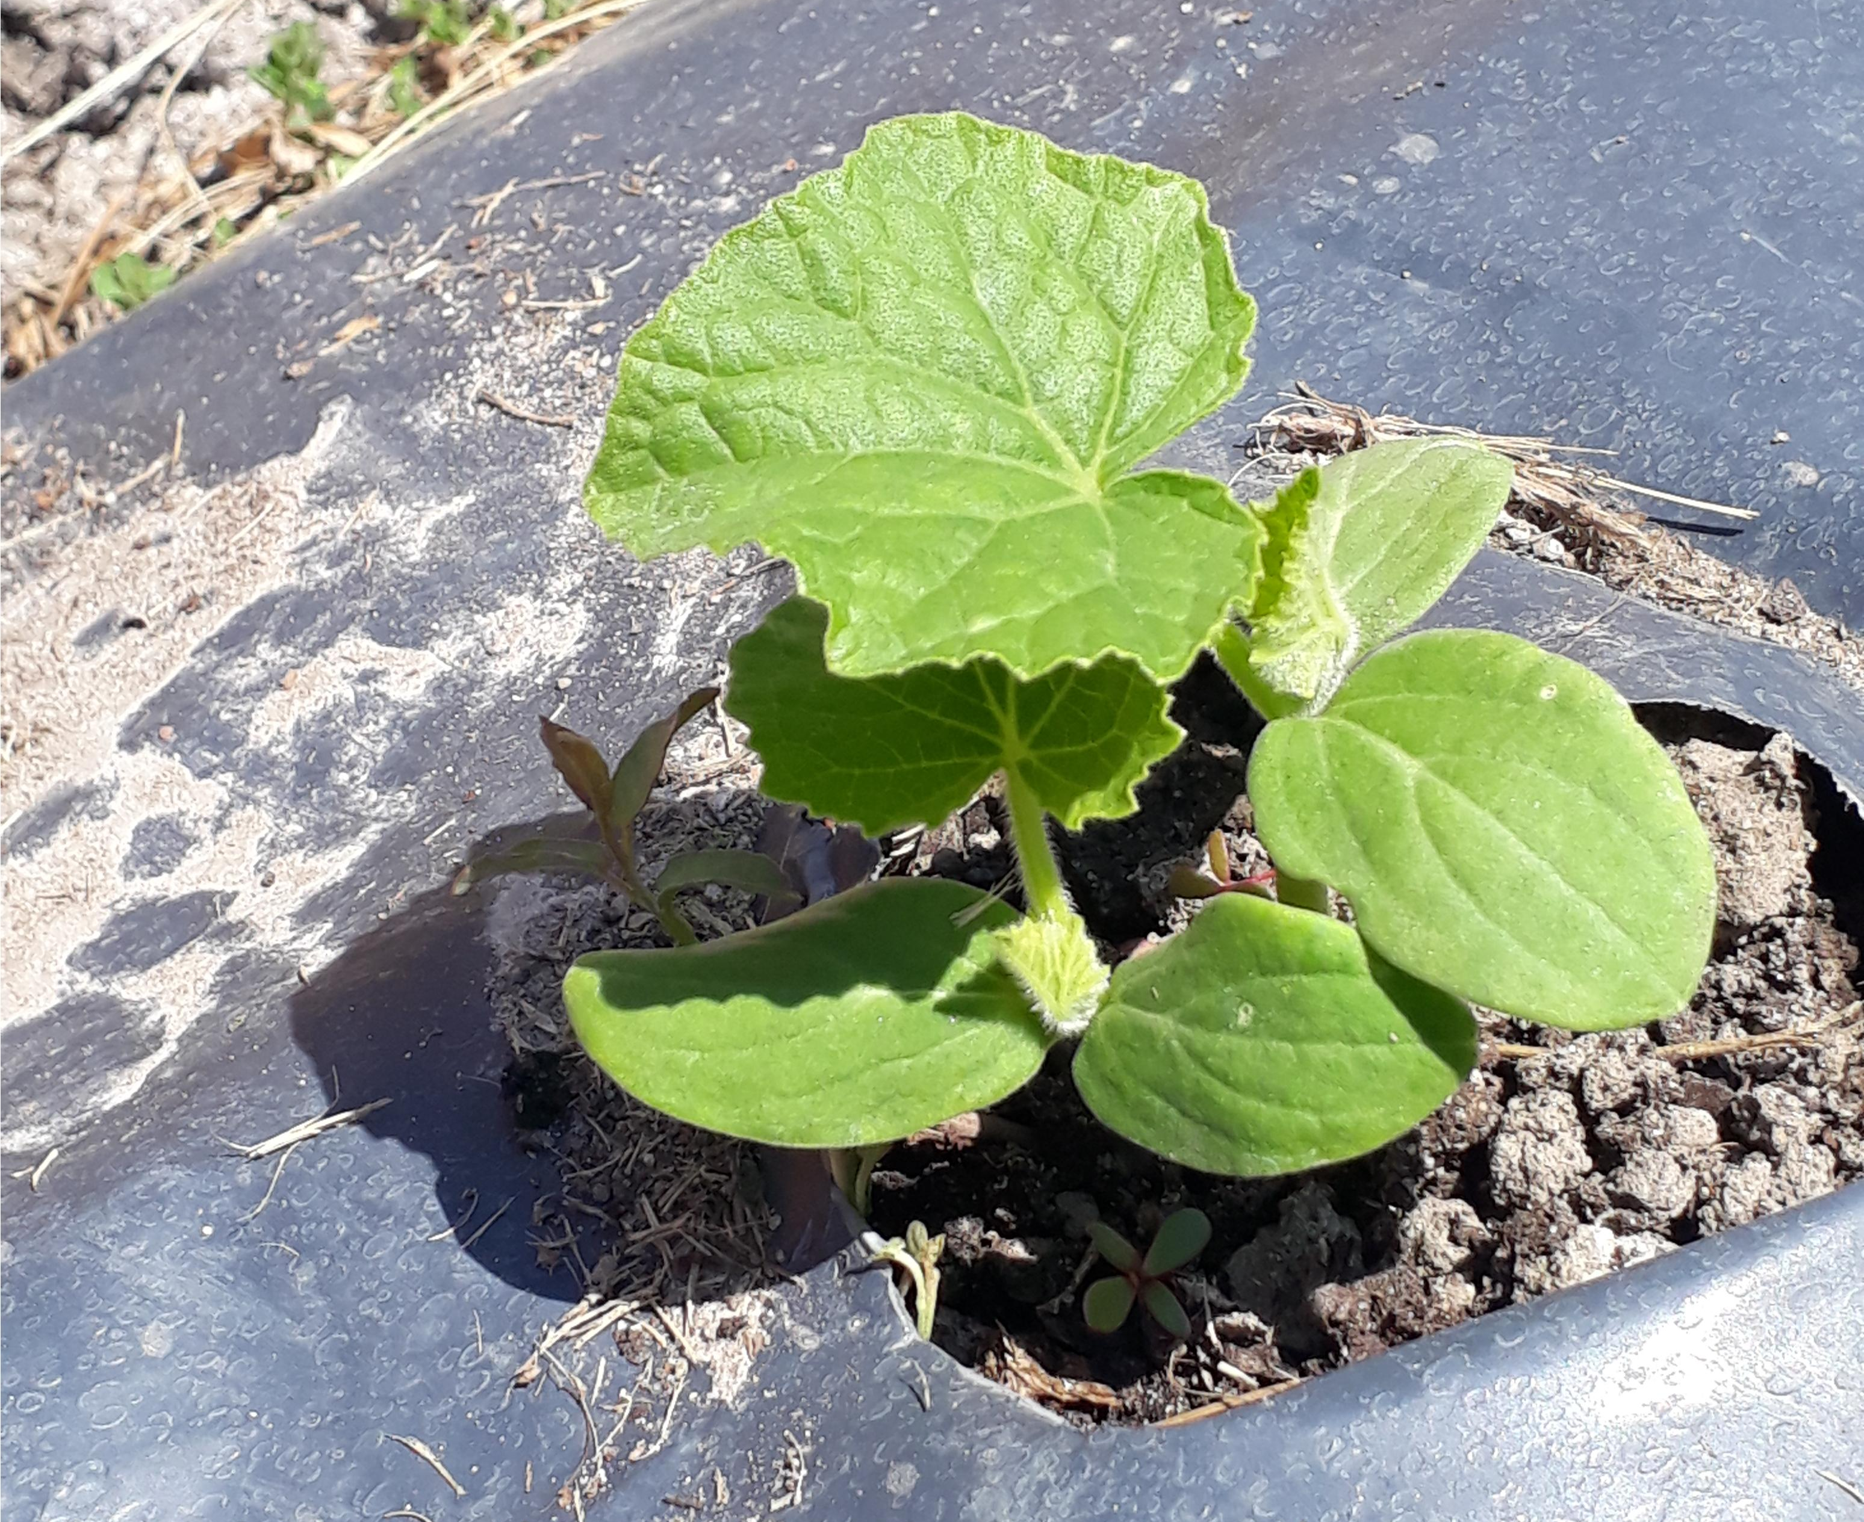
Semana 4 : Retirámos os copos de plástico.
Passados 5 dias começaram a multiplicar-se as folhas nas plantas.
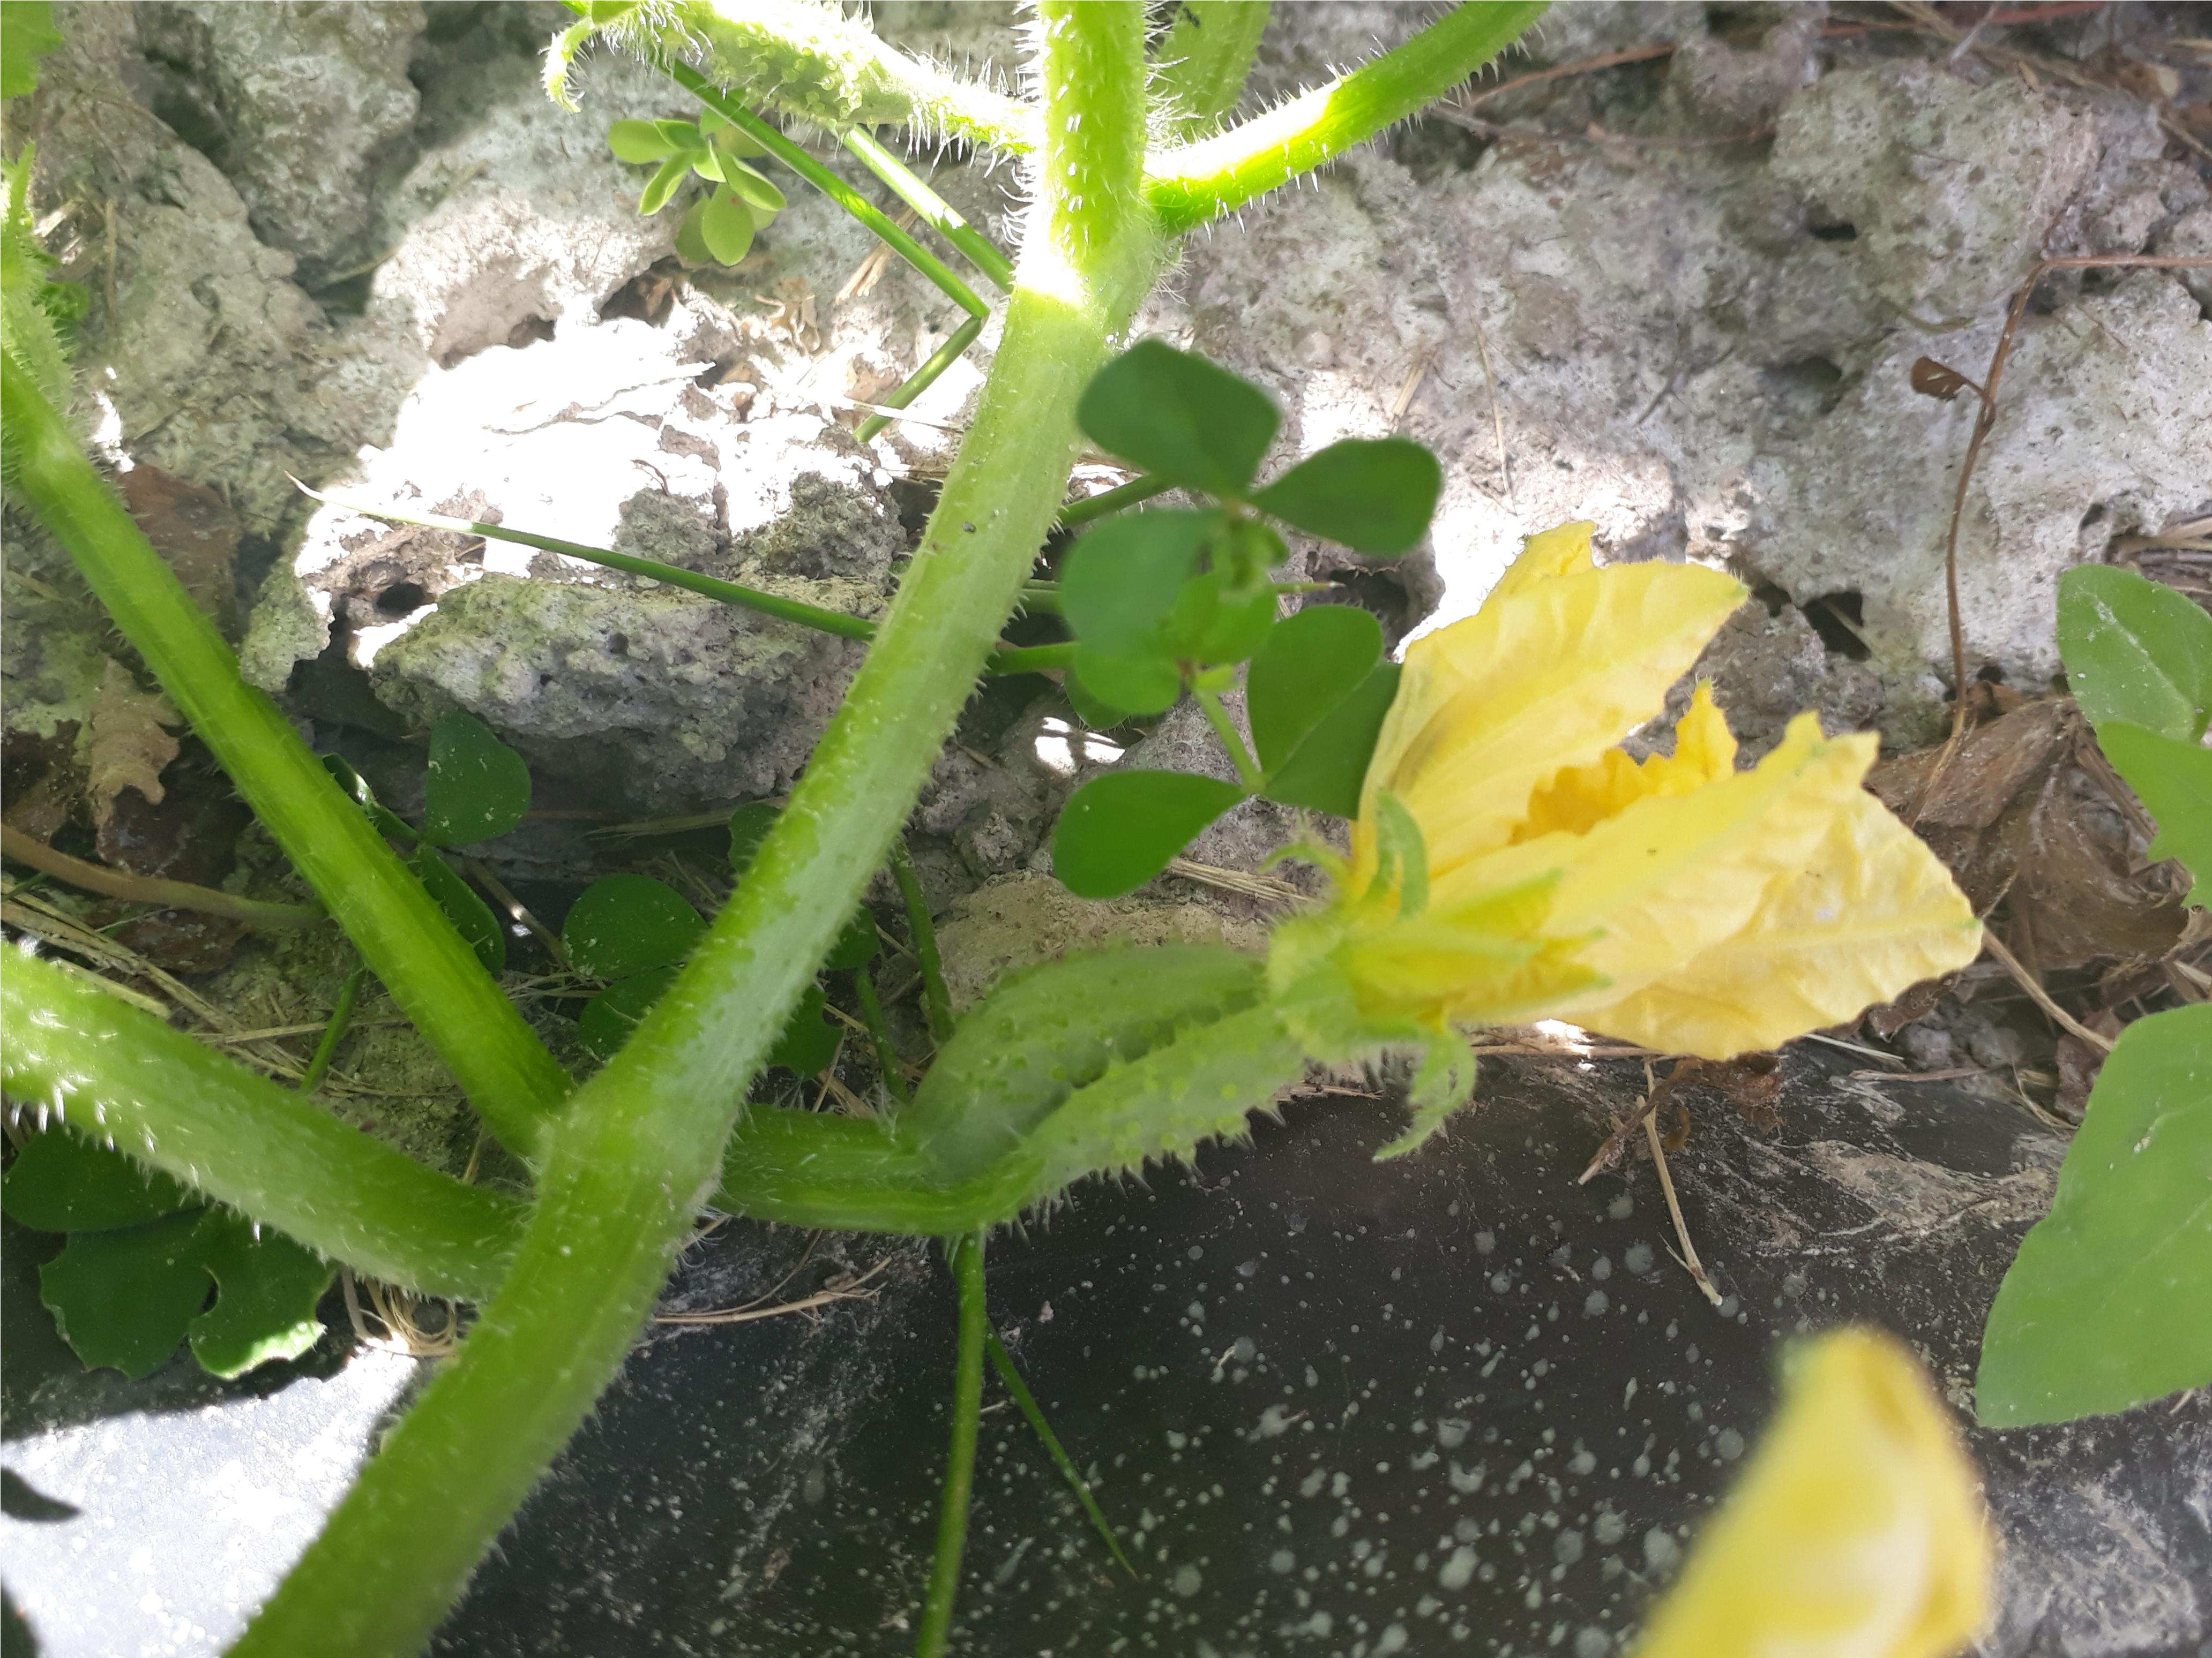
Ainda durante esta semana começaram a surgir as flores
amarelinhas.
Os pepinos devem surgir em breve explicou a minha mãe.

Por fim…
Descreve-nos como foi feita a sementeira:
Embrulhei as sementes num guardanapo por uma noite.
De manhã semeei na terra e tapei com um copo de plástico para fazer efeito de estufa.
A minha família ajudou e multiplicámos ao longo da manga que a minha mãe colocou no quintal. Os pepinos são para depois a mãe fazer em conserva e usar na comida tradicional da nossa família que veio da Ucrânia.

Como foi realizada a manutenção da tua planta?
Com as condições em que foi plantada não precisava quase manutenção. só controlo de água e na hora certa tirar o copo quando a planta estiver maior.

Que materiais utilizaste?
Copos de plástico, que vamos guardando das festas, plástico preto, mangueira para regar gota a gota e uma enxada.

